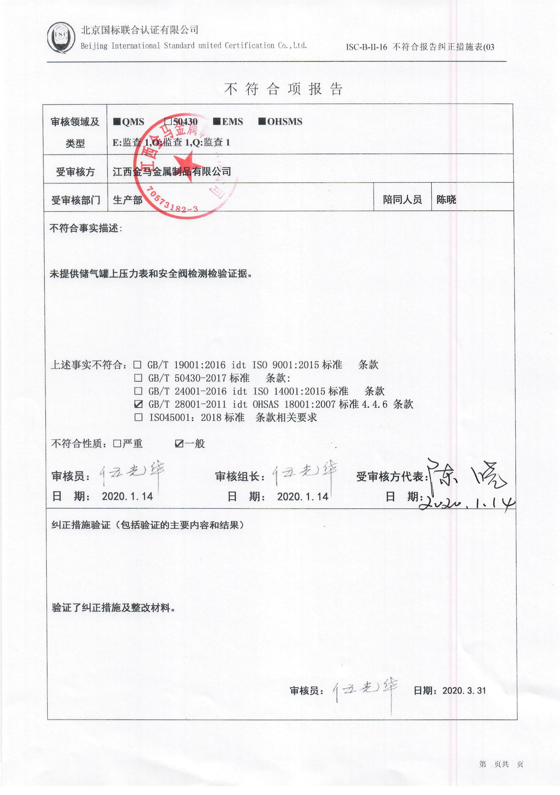
不 符 合 项 报 告
审核领域及类型 | ■QMS □50430 ■EMS ■OHSMS  E:监查1,O:监查1,Q:监查1
受审核方 | 江西金马金属制品有限公司
受审核部门 | 生产部 | 陪同人员 | 陈晓
不符合事实描述:

未提供储气罐上压力表和安全阀检测检验证据。

上述事实不符合：□ GB/T 19001:2016 idt ISO 9001:2015标准 条款
□ GB/T 50430-2017标准 条款:
□ GB/T 24001-2016 idt ISO 14001:2015标准 条款
☑ GB/T 28001-2011 idt OHSAS 18001:2007标准4.4.6 条款
□ ISO45001：2018标准 条款相关要求

不符合性质：□严重 ☑一般
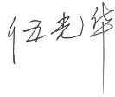
审核员： 审核组长： 受审核方代表：
日 期： 2020.1.14 日 期： 2020.1.14 日 期：
纠正措施验证（包括验证的主要内容和结果）

验证了纠正措施及整改材料。

审核员： 日期：2020.3.31
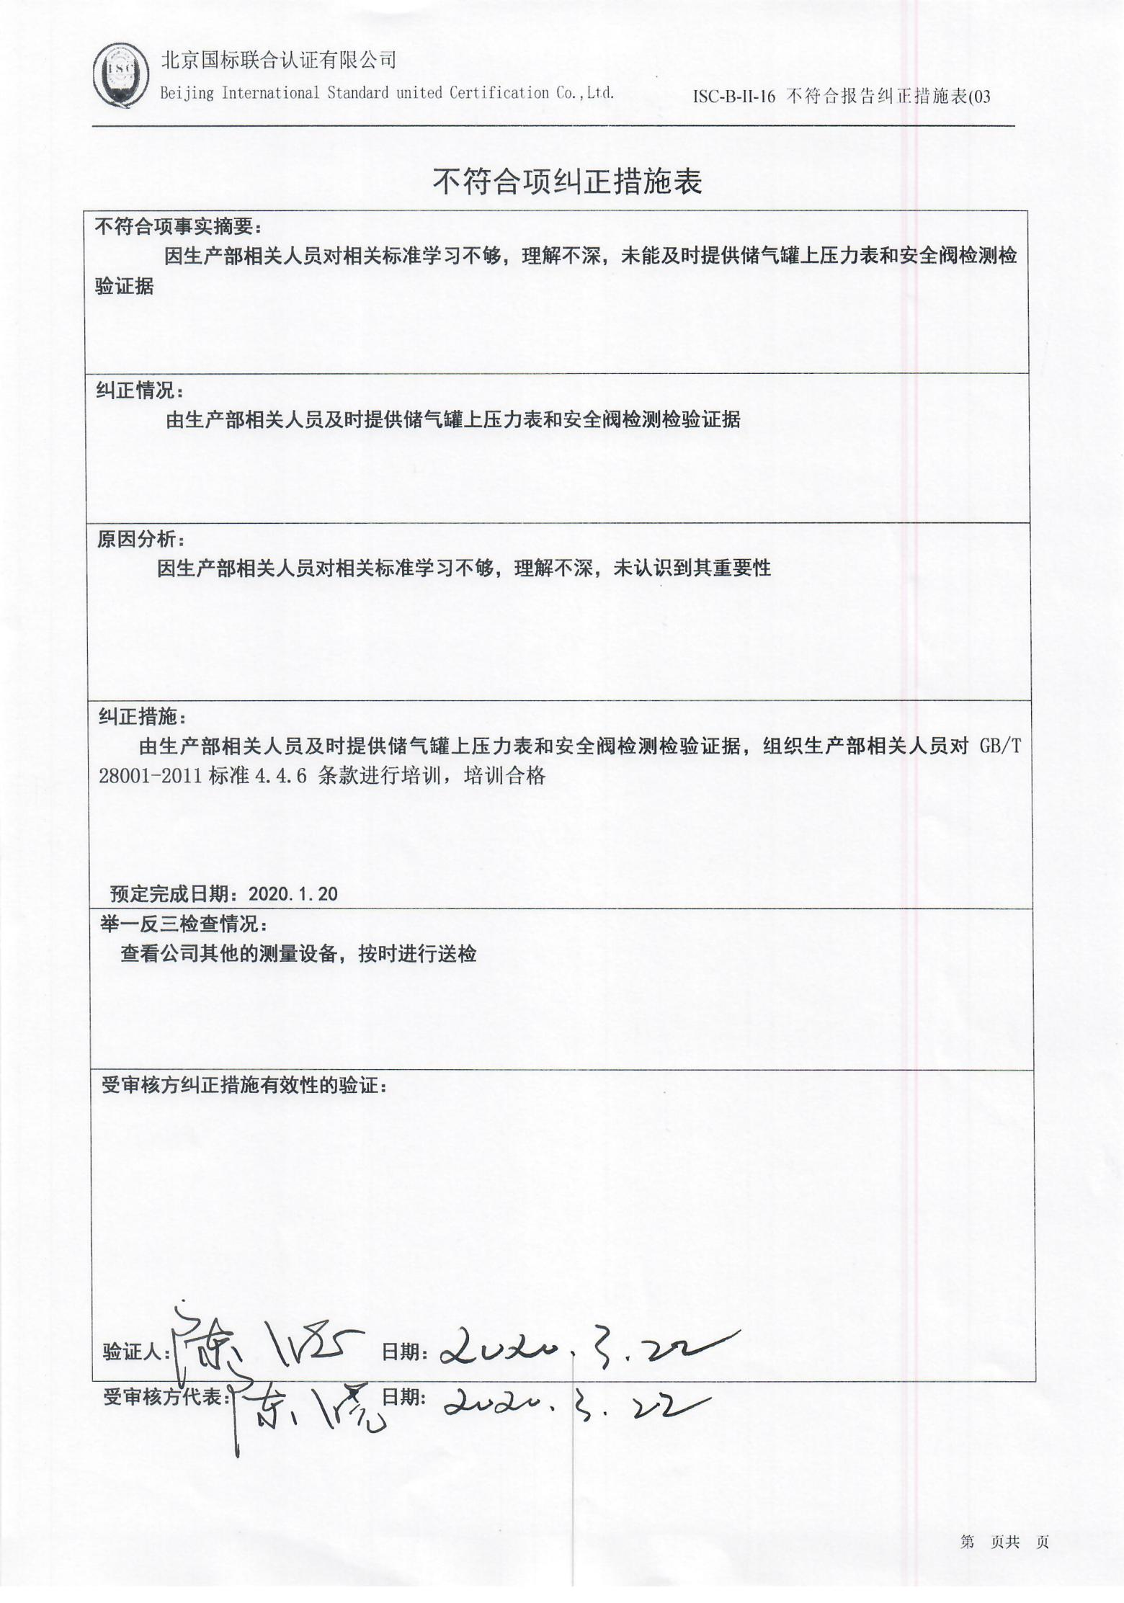
不符合项纠正措施表
不符合项事实摘要：
因生产部相关人员对相关标准学习不够，理解不深，未能及时提供储气罐上压力表和安全阀检测检验证据

纠正情况：
由生产部相关人员及时提供储气罐上压力表和安全阀检测检验证据

原因分析：
因生产部相关人员对相关标准学习不够，理解不深，未认识到其重要性

纠正措施：
由生产部相关人员及时提供储气罐上压力表和安全阀检测检验证据，组织生产部相关人员对GB/T 28001-2011标准4.4.6 条款进行培训，培训合格

预定完成日期：2020.1.20
举一反三检查情况：
查看公司其他的测量设备，按时进行送检

受审核方纠正措施有效性的验证：

验证人： 日期：
受审核方代表： 日期:

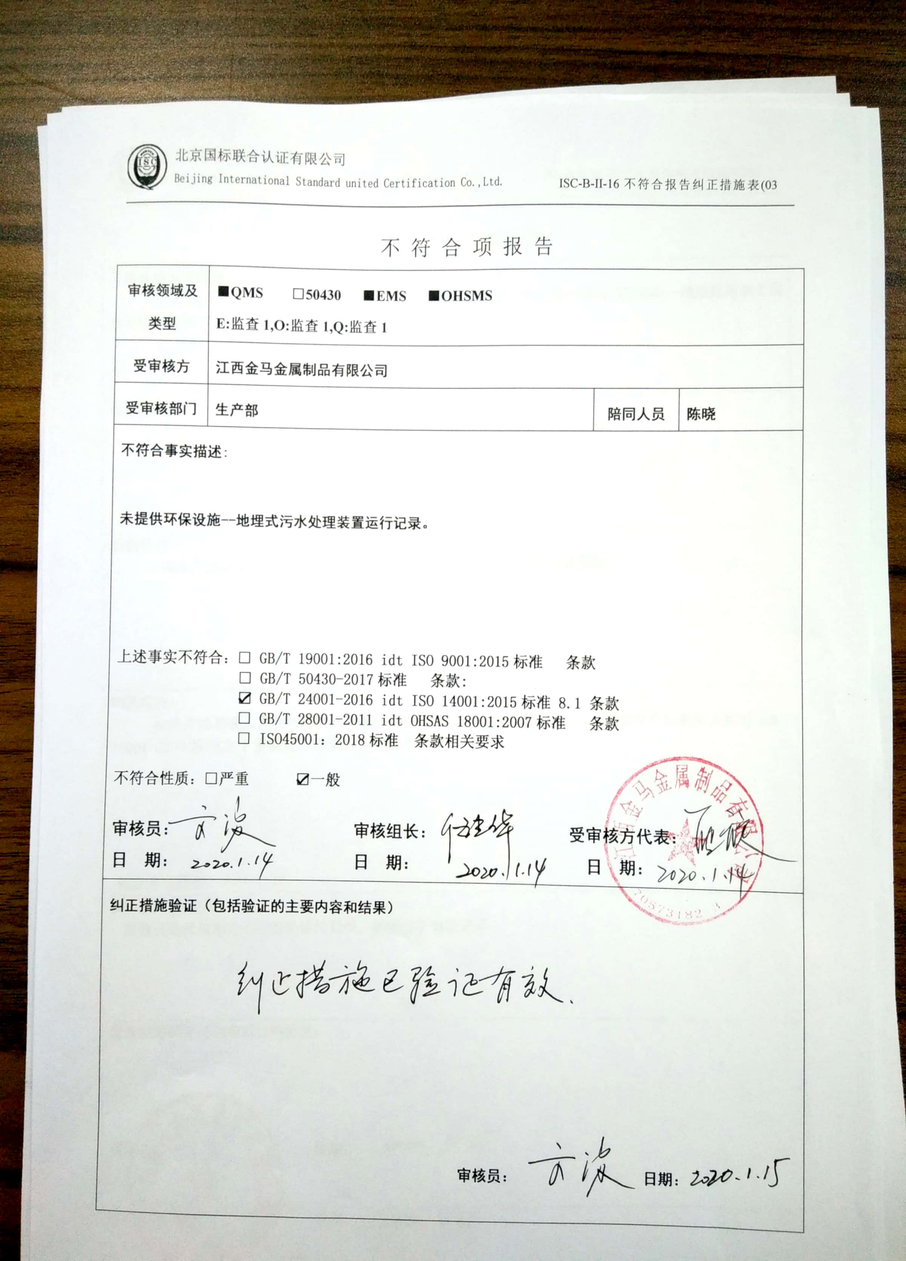
不 符 合 项 报 告
审核领域及类型 | ■QMS □50430 ■EMS ■OHSMS  E:监查1,O:监查1,Q:监查1
受审核方 | 江西金马金属制品有限公司
受审核部门 | 生产部 | 陪同人员 | 陈晓
不符合事实描述:

未提供环保设施--地埋式污水处理装置运行记录。

上述事实不符合：□ GB/T 19001:2016 idt ISO 9001:2015标准 条款
□ GB/T 50430-2017标准 条款:
☑ GB/T 24001-2016 idt ISO 14001:2015标准 8.1 条款
□ GB/T 28001-2011 idt OHSAS 18001:2007标准 条款
□ ISO45001：2018标准 条款相关要求

不符合性质：□严重 ☑一般

审核员： 审核组长： 受审核方代表：
日 期： 日 期： 日 期：
纠正措施验证（包括验证的主要内容和结果）

审核员： 日期：
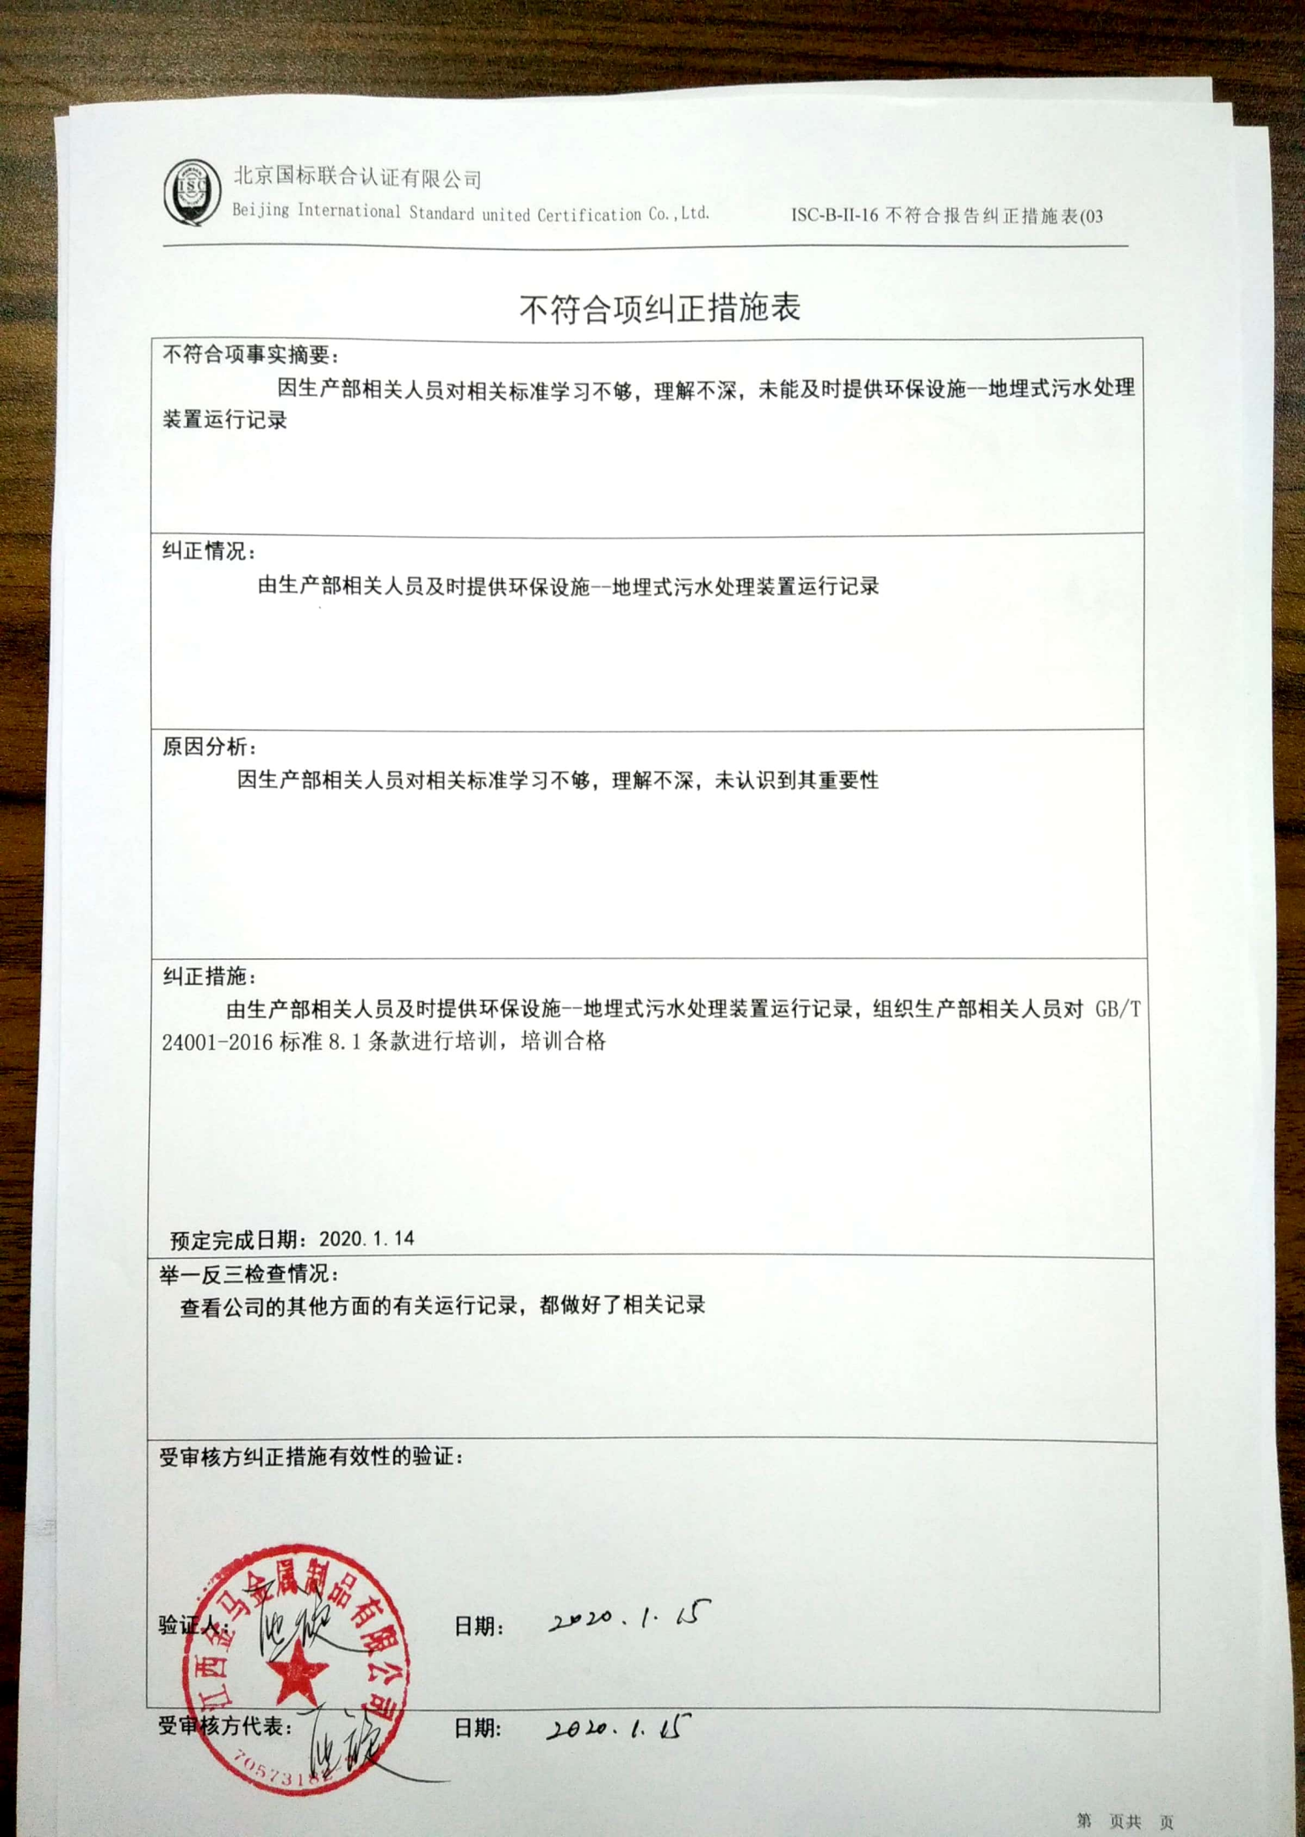
不符合项纠正措施表
不符合项事实摘要：
因生产部相关人员对相关标准学习不够，理解不深，未能及时提供环保设施--地埋式污水处理装置运行记录

纠正情况：
由生产部相关人员及时提供环保设施--地埋式污水处理装置运行记录

原因分析：
因生产部相关人员对相关标准学习不够，理解不深，未认识到其重要性

纠正措施：
由生产部相关人员及时提供环保设施--地埋式污水处理装置运行记录，组织生产部相关人员对 GB/T 24001-2016标准8.1条款进行培训，培训合格

预定完成日期：2020.1.14
举一反三检查情况：
查看公司的其他方面的有关运行记录，都做好了相关记录

受审核方纠正措施有效性的验证：

验证人： 日期：
受审核方代表： 日期:

